**REQUERIMENTO Nº /2023**

Requeiro a mesa, após ouvido o Plenário, na forma Regimental, que seja solicitado ao Exmo. Senhor Prefeito, Marcones Libório de Sá e ao Secretário de Serviços Públicos Macbanai Souza Oliveira Passos, a colocação de kit de iluminação no posto localizado na rua; Antônio Pereira de Lima,(tombamento M273907-14-214) bairro Primavera o Salgueiro, nessa cidade.

**JUSTIFICATIVA**

Senhor Prefeito, Senhor Secretário a presente proposição faz necessária tendo em vista a várias reclamações que viemos recebendo por moradores do bairro.

A rua está bastante escura, trazendo dificuldades para quem por lá trafega, principalmente quem mora próximo e chega tarde do trabalho, também influencia na diretamente na segurança do bairro, pedimos a colocação do kit para que os moradores sintam-se mais seguros, diminuindo assim transtornos futuros.

Diante do exposto, solicitamos aos nobres pares, aprovação do requerido.

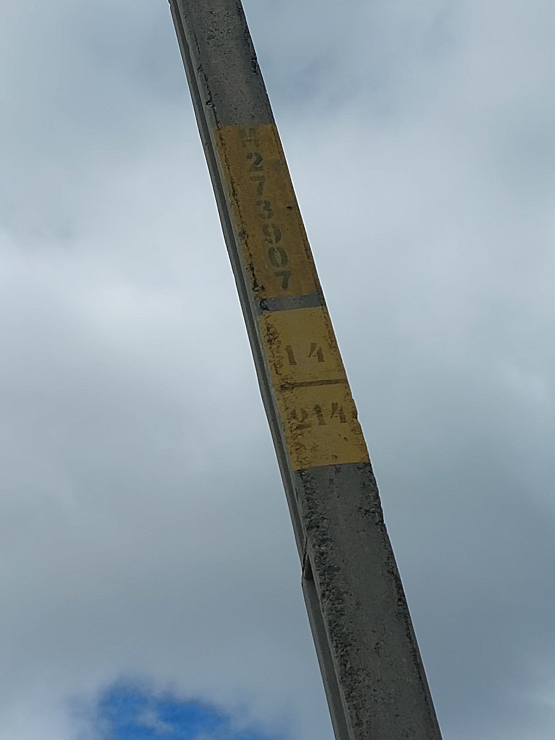

Gabinete do Vereador, 11 de dezembro de 2023

_______________________________

**MARIANO BARROS –– PDT**

**Vereador**